**Praktijktoets Deelkwalificatie: Agrarische Werktuigen**

**Toets naam: 7-polige stekker en storing zoeken**

**Datum:**

|  |  |  |  |  |
| --- | --- | --- | --- | --- |
| ZoneCollege Doetinchem | Deelkwalificatie: Agrarische Werktuigen  Toets naam: **7-polige stekker en storing zoeken** | | | |
| Toegestane hulpmiddelen: 7 polige schema en rekenmachine | | | | |
| Aantal opdrachten 2  Tijdsduur: 80 minuten.  Normering: punten ( ) bij de vragen. | | | Eindcijfer = Totaal aantal punten / 2 | |
| **Klassen:** | | Leraar: | | Datum: jan-19 |

Naam kandidaat ____________________________________________________

Klas ______________

Gescoorde punten ______________

Cijfer

Beantwoord alle vragen in dit opgavenboekje.

Bij elk vraag staat hoeveel punten met een goed antwoord behaald kunnen worden.

Succes

|  |  |  |  |
| --- | --- | --- | --- |
| ZoneCollege Doetinchem | Deelkwalificatie: Agrarische Werktuigen  Toetsnaam: 7-polige stekker en storing zoeken | | **Opdracht 1** |
| Toegestane hulpmiddelen: gereedschap koffer, 7-polige stekker en kabel | | | |
| Tijdsduur: 40 minuten.  Normering: punten ( ) bij de vragen. | | **Behaalde Punten: (max 10)** | |

**7-polige stekker**

(9) a) Sluit de 7-polige stekker op de juiste manier volgens de EG normalisatie met behulp van de gereedschappen in de koffer aan **en laat dit controleren.**

**Juiste lengte en netjes buitenkabel gestript 1 pt, _______pt  
Binnenkabels juiste manier gestript 1 pt, _______pt Adereindhulsjes juiste manier bevestigd 1pt, _______pt   
Juiste montage 4 pt, _______pt**

**Buitenkabel juist aan kabelklem gemonteerd 2pt _______pt**

(1) b) De leerkracht zal de kabel weer afknippen. Haal alle draden weer uit de

7-polige stekker. Ruim al het afval wat je gemaakt hebt op en leg het

gereedschap weer netjes in de koffer.

**Netjes alles opruimen 1pt, _______pt**

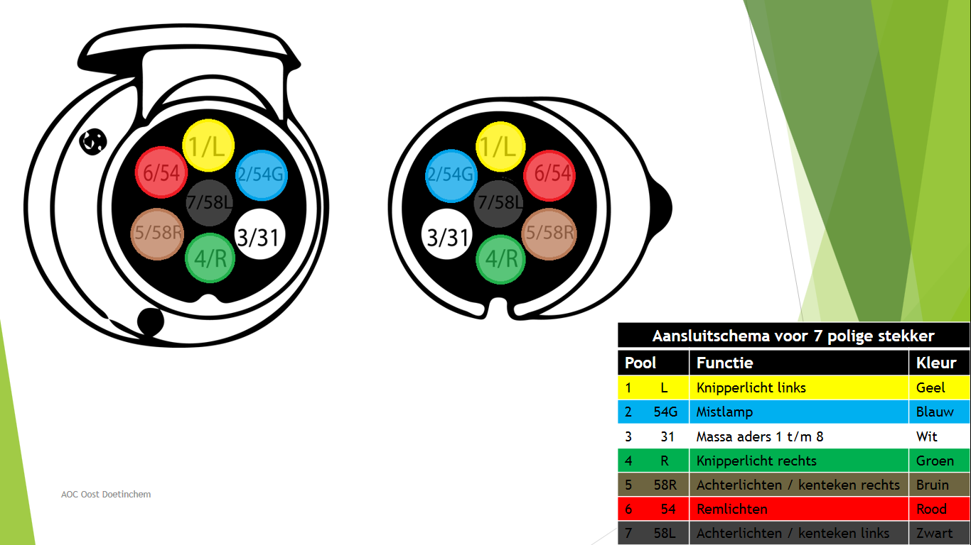

|  |  |  |  |
| --- | --- | --- | --- |
| **ZoneCollege**  Doetinchem | Deelkwalificatie: Agrarische Werktuigen  Toetsnaam: 7-polige stekker en storing zoeken | | **Opdracht 2** |
| Toegestane hulpmiddelen: potlood en lineaal | | | |
| Tijdsduur: 40 minuten.  Normering: punten ( ) bij de vragen. | | **Behaalde Punten: (max 10)** | |

**Storing zoeken**

2

Trekker

4

3

Aanhangwagen

1

6

5

1. a. Benoem de oranje nummers:

1._______________________________

2._______________________________

3._______________________________

4._______________________________

5._______________________________

6._______________________________

1. b. Stel je controleert de verlichting van een trekker. Dan blijkt de verlichting niet goed te werken. Het rechterknipperlicht werkt niet. Nu wil je zo logisch mogelijk de storing zoeken. Zet hieronder in logische volgorde de onderzoek stappen die je onderneemt.

1._______________________________

2._______________________________

3._______________________________

4._______________________________

1. c. De aanhanger is nog niet aangesloten. Sluit nu de verlichting van de aanhangwagen aan op de trekker.

Teken met pen en lineaal de ontbrekende draden.

1. d. Stel je controleert nu de verlichting van een aanhangwagen. Dan blijkt de verlichting niet goed te werken. De remlichten werken niet. Nu wil je zo logisch mogelijk de storing zoeken. Zet hieronder in logische volgorde de onderzoek stappen die je onderneemt bij het storing zoeken aan de aanhangwagen.

1._______________________________

2._______________________________

3._______________________________

4._______________________________

5._______________________________

1. e. Hoeveel watt vermogen heeft een remlicht?

______ Watt.

1. f. Je bent samen met een collega mais aan het rijden. Op het moment dat hij met zijn trekker en silagewagen voor je rijdt zet hij zijn knipperlicht naar rechts aan. Maar op het moment dat hij daarna ook gaat remmen gaat de gehele verlichting van zijn silagewagen knipperen.

Leg hieronder welke storing er nu is en hoe dan de stroomkring loopt.

1. Storing:___________________________________
2. Uitleg stroomkring:___________________________________________

__________________________________________________________

__________________________________________________________

__________________________________________________________

__________________________________________________________

**Einde praktijktoets.**

Lees alle antwoorden goed door of je alles leesbaar, volledig en juist beantwoord hebt.